刚刚！翔安区发布小升初方案！
翔安教育

家长们注意啦！
2024年翔安区小升初方案公布啦~
为贯彻落实《中共中央国务院关于深化教育教学改革全面提高义务教育质量的意见》，以及福建省教育厅关于做好普通中小学招生入学工作要求等文件精神，根据《厦门市教育局关于印发厦门市2024年小学毕业和初中招生工作意见的通知》（厦教发〔2024〕26号）文件精神，结合我区实际，现就做好2024年翔安区小学毕业和初中招生工作制定如下工作意见。

一

小学毕业
（一）

毕业考试
小学英语、科学毕业考查时间安排在6月15日进行；小学语文、数学毕业考试时间安排在6月16日进行。毕业考查和考试由各小学组织实施，不得举行全区性统考，不得以任何形式对学校考试成绩进行排名。

（二）

毕业认定
各小学根据《福建省中小学生学籍管理办法》规定，对毕业班学生进行综合评定后确认毕业资格，颁发毕业证书。

（三）

体检
各小学要做好毕业班学生的体检工作，按规定填好《学生体质健康标准登记卡》和《厦门市学生体格检查表》，列入学生个人学籍档案。

二

初中招生

（一）

招生原则
1.坚持免试入学原则。所有学校招生时一律不得组织或变相组织任何形式的笔试。
2.坚持就近划片原则。翔安区户籍“两一致”学生，以户籍所在地为依据，一所或多所中学对应附近若干村（居）社区或住宅小区组成片区，组织适龄儿童入学；翔安区集体户、寄挂户及非翔安区户籍学生，由翔安区教育局按居住地结合志愿统筹安排学校就读。

（二）

招生对象
1.本区户籍的小学应届毕业生。（户籍确认截止时间为2024年5月31日，下同）
2.本区小学就读的港、澳、台、华侨和外籍应届毕业生。
3.本区小学就读的非本市户籍应届毕业生。
超过户籍截止日期，并于2024年8月31日前取得户籍的，由其父（母）亲提供家庭户口至翔安区教育局登记，由翔安区教育局统筹安排入学。

（三）

招生片区划分
1.本区户籍“两一致”小学毕业生初中升学片区划分详见《翔安区2024年初中招生范围划分一览表》（附件1）及《翔安区2024年南部新城指定区域学校初中招生范围划分一览表》（附件2）。
2.集体户、寄挂户等本区非“两一致”户籍小学毕业生初中招生学校详见《翔安区集体户初中招生学校一览表》（附件3）。
3.在本区就读的非本市户籍小学毕业生初中招生学校详见《翔安区非本地户籍初中招生学校一览表》（附件4）。
4.各校在招生过程中出现学位紧张等入学矛盾突出问题的，适龄儿童除符合“两一致”外，可根据学校实际，研究制定具体招生实施细则，并提前预告公布。
鉴于厦门市翔安第一中学片区生源已经超出学校可容纳学位，从2026年秋季开始，学校将根据申请升学的小学毕业生本人在片区落户时间先后顺序录取，超出部分的生源，由翔安区教育局统筹安排到区内有学位的学校。厦门市翔安第一中学2024年初中招生方案详见附件8（此方案仅本年度执行）。

（四）

报名时间及办法
在本区小学就读的小学毕业生，根据户籍类型及就学需求，按照规定时间进行报名。
5月28日至6月4日为初中招生报名时间。各小学核对六年级毕业生名单，完善毕业生报名信息；召开毕业班家长会，向家长宣传初招相关政策，分类指导填写《翔安区2024年秋季初级中学招生报名表》等，具体如下：

1.在本区就读的小学毕业生
（1）申请在本区中学就读
填写《翔安区2024年秋季初级中学招生报名表》（附件5）。按照要求填报报名信息及升学志愿，由家长签名确认后上交就读小学。
因购房落户、父母工作调动及其他原因导致实际居住地迁移需在区内中学跨片区就读的，除填报《翔安区2024年秋季初级中学招生报名表》（附件5）外，还需填报《翔安区小学毕业生区内跨片区升学申请表》（附件6），并附房产证明、户籍证明、单位证明等材料，经接收中学、片区所在中学审核同意后由接收学校汇总于6月13日前上报翔安区教育局（翔安投资大厦1楼106室，联系电话：7889786，下同）审核。
（2）申请到区外升学
因升学政策、户籍迁移等原因申请到区外学校升学的（含非本区户籍毕业生回原籍升学）的，填报《翔安区小学毕业生到区外学校升学申请表》（附件7），由毕业小学根据毕业生情况进行资格及材料审核同意后才能参加报名。本区小学毕业生申请到区外学校升学的，片区学校不再为其保留学位。
（3）港、澳、台、华侨和外籍应届毕业生升学
在本区小学就读的港、澳、台、华侨和外籍应届毕业生与本片区户籍学生同步报名。非本区毕业，在我区有合法固定居所的，应在5月28日至6月4日电脑登录“厦门i教育”综合服务平台（https://www.xmedu.cn）或微信关注“厦门i教育”公众号，进行回翔安区升初中的网上预约登记。由翔安区教育局统筹安排就学。
①持有《台湾居民来往大陆通行证》的台湾适龄儿童，因家长在厦购房置业或工作需随父（母）亲在翔安生活，申请在我区就学的，通过“厦门市台联”微信公众号“就学备案”入口申报相关信息（错过网上登记时间的，可携带有关材料于6月8日前到翔安区教育局申请，经市台港澳办审核后，由翔安区教育局统筹安排就读）。
②香港和澳门特别行政区居民适龄儿童申请在我区就学的，其父（母）亲为香港、澳门特别行政区居民的，由翔安区教育局根据其父（母）亲房产所在地或居住地统筹安排；其父（母）亲为翔安区户籍的，到其父（母）亲户籍地片区学校报名；其父亲和母亲均非香港、澳门特别行政区居民且均非本市户籍，其父（母）亲应在厦务工、居住和最近参加我市社会保险的年限满1年（含1年）以上，由翔安区教育局统筹安排。
③华侨适龄儿童申请在我区就学的，由父（母）亲或其他法定监护人持区侨办出具的华侨身份证明，到翔安区教育局报名，审核后由翔安区教育局统筹安排。
④外籍适龄儿童申请在我区就学的，由父（母）亲或其他法定监护人到翔安区教育局报名，审核后由翔安区教育局统筹安排。
上述对象办理入学须于6月8日前到翔安区教育局现场申请提交审核相关证件和材料，翔安区教育局再根据志愿学校学位情况统筹安排。未按照要求填报或不接受调剂的，视为自动放弃在翔安区就学机会。
（4）符合政策性照顾条件的各类对象升学
根据厦委组〔2017〕115号以及我市人才管理相关规定，在本区小学就读的人才子女申请政策照顾入学的，可关注“厦门i教育”微信公众号，进入热门应用“热门一件事”，通过“高层次人才子女就学网上申报系统”，按要求填报四个志愿并提供相关材料，错过网上填报时间的，可在6月8日前携带各类人才认定证明材料、工作单位证明、申请人与其子女的身份证明、直系亲属关系证明以及个人书面申请到翔安区教育局报名，经审核后，遵循志愿按序由翔安区教育局统筹派位升学。
（5）本区征拆户子女就学
因政府拆迁建设造成的户口与实际住所分离的招生对象，由家长到户籍所在地镇（街）申请，填写就学志愿，拆迁户子女可以自主选择在户口所在地、安置房所在地、自购房（房屋用途应为“住宅”，下同）所在地或临时住所四个地点所在片区学校（市直属学校及翔城中学、翔安火炬实验学校、翔安实验学校等校除外）填报三个志愿（申请对象可携带有关拆迁证明资料到所在镇街填报，镇街材料提交时间截止至6月13日，逾期不予受理），翔安区教育局根据学位情况按其所选学校的志愿依次进行统筹安排。

2.申请回片区升学的本区户籍毕业生
户籍在翔安区（户籍确认截止时间为2024年5月31日），小学在外就学，要求回翔安区升学的小学毕业生，5月28日至6月4日家长电脑登录“厦门i教育”综合服务平台（https://www.xmedu.cn）或微信关注“厦门i教育”公众号，进行回翔安区升初中的网上预约登记，并于6月11日至12日携带相关资料到翔安区教育局接受现场审核。学生及家长必须放弃在原就读地升学资格方可在我区报名。未在规定时间进行登记、现场审核或已经参加多校派位区域外招生报名的，视为放弃在户籍地升学资格，学校不再保留学位，应慎重选择。

(五）

招生录取

本区户籍适龄儿童
（1）片区“两一致”适龄儿童
本区“两一致”小学毕业生根据户籍所在地片区划分，录取到相对应的中学就读。
（2）本区集体户、寄挂户适龄儿童
本区集体户、寄挂户适龄儿童根据实际居住情况，在翔安区集体户招生学校（附件3）中至少选择5所学校并按志愿顺序填报，录取时按适龄儿童在翔落户时长排序，遵循“志愿优先、统筹平衡”的原则，实行电脑派位升学。志愿学校一旦确定，不得更改。未按照要求填报或不接受调剂的，视为自动放弃在翔安区就学机会。

非本区户籍适龄儿童
非本区户籍毕业生根据实际居住情况，在非翔安区户籍招生学校（附件4）中至少选择5所学校并按志愿顺序填报，录取时按监护人其中1人在厦缴交社保时间较长一方为序，遵循“志愿优先、统筹平衡”的原则，实行电脑派位升学。若社保缴交时长一样，再按在厦居住时间长短为序。未按照要求填报或不接受调剂的，视为自动放弃在翔安区就学机会。

有关说明
（1）集体户、寄挂户及非本区户籍适龄儿童小学毕业生的父（母）亲已在翔安区购买产权超过50%的新建商品房（房屋用途应为“住宅”）并已在国土房产部门办理备案登记手续，因尚未交房导致无法实现“房户一致”，网络报名预约片区后无须参与志愿填报，可于6月11日至12日到翔安区教育局申请优先统筹到除市直属学校及翔城中学、翔安火炬实验学校、翔安实验学校等校除外的中学就读，逾期未到现场申请确认的，按其户口性质进行电脑随机派位。
（2）集体户、寄挂户及非本区户籍适龄儿童填报志愿片区中如有双（多）胞胎子女就学需要捆绑就读同一所学校的，家长需在6月10日前向毕业小学提交书面申请统筹安排。
（3）本区集体户、寄挂户适龄儿童电脑派位后学校仍有剩余学位的，再用于非本区户籍适龄儿童电脑派位。

（六）

录取和档案交接时间
6月22日前初中招生电脑派位。7月6日前中小学交换录取通知书，7月8日初中新生报到，7月10日初中新生随机均衡编班。各录取中学于8月31日前从系统导出《翔安区2024年秋季初级中学招生报名表》，经录取中学审核盖章后整理成册送交翔安区教育局盖章，开学后经家长签名后存档。

(七）

各初中校招生方案需于6月1日前报翔安区教育局审核同意后方能实施。在我区的市直属校招生方案由各直属校按照有关文件精神制定并报市、区教育主管部门审核备案后实施。

（八）

未在划定招生片区内的住宅小区“两一致”小学毕业生，由翔安区教育局统筹安排，原则上与住宅小区所在地村居（不含城市社区）的适龄儿童一同进入对应中学就读。对应中学为市直属学校或翔城中学、翔安火炬实验学校、翔安实验学校等校的，统筹到其他学校就读。

三

工作要求

（一）

加强组织领导
翔安区教育局成立小学毕业及初招工作领导小组，组织指导全区小升初报名及录取工作。各中小学要成立小学毕业及初招工作领导小组。校长是学校小学毕业及初招工作的第一责任人，应认真把关，切实履行职责，统筹做好招生相关工作，各校应做好学生报名的审核工作，防止报名表漏填、错填，各校要在核定的开班数和招生人数内进行招生，若因实际原因需要扩班的，需报翔安区教育局研究同意。各毕业小学应采取召开毕业班家长会等形式，加大招生政策的宣传和解释，确保招生工作顺利进行。

（二）

确保教育公平
切实保障进城务工人员随迁子女平等接受义务教育，对未能录取到公办学校的进城务工人员随迁子女，应及时劝导回户籍地就读。在普通小学或区特教学校就读的智力残疾学生，经评估后，可到普通中学随班就读或在区特教学校完成九年义务教育（须出具有关证明）。

（三）

做好政策宣传
各中小学要做好以下中招政策的宣传工作。
1.初中阶段未在学籍所在校实际就读的学生，不具有定向生、高中特长生招生及保送本校高中的资格，如学生是非本市户籍的，则不具备普通高中录取资格。
2.放弃在我区升学的小学毕业生，初中阶段一律不得以任何形式转学或借读回到本区中学，一经发现，取消在本区就学资格。
3.非本市户籍学生升入我区初中，初三毕业后如报考我市普通高中，应符合以下条件：（1）具有我市初中学校正式学籍且在学籍所在校有三年完整学习经历；（2）在厦就读初中期间，其父（母）在厦有合法稳定职业、合法稳定住所（含租赁）和在我市连续缴纳社会保险这三项要满六年。

（四）

加强监督检查
全区的初中招生工作在翔安区教育局领导下进行。各级招生工作人员必须自觉接受监督，遵纪守法，秉公办事，恪尽职守。区纪委监委派驻纪检监察组和相关科室将加强对初招工作的检查与监督，若发现违纪行为，将按有关规定严肃查处。
本《工作意见》适用于2024年翔安区小学毕业和初中招生工作，由翔安区教育局负责解释。

翔安区各学校招生咨询电话
为了进一步畅通信息沟通渠道，方便群众咨询招生入学相关政策，现将区教育局及各校招生咨询服务电话（上班、上课期间）公告如下：区教育局：7889786（招生期间线路繁忙，可能会出现占线，请耐心等待，感谢理解！）
上班时间
上午：8:00—12:00
下午：15:00—17:30
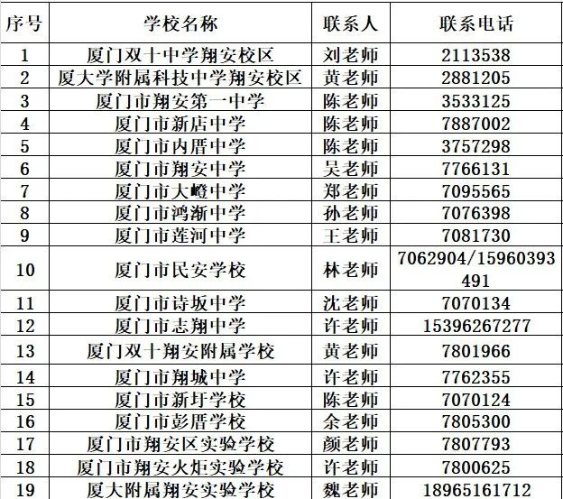
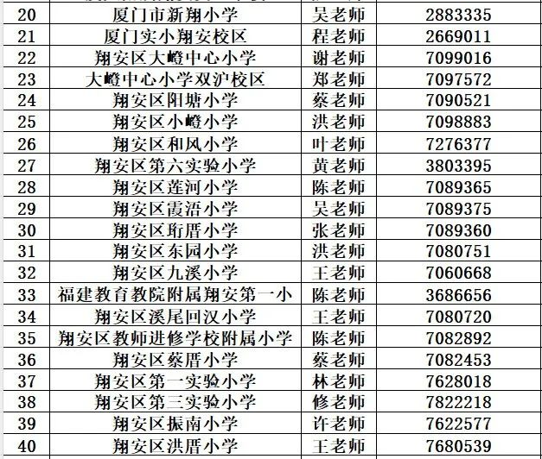
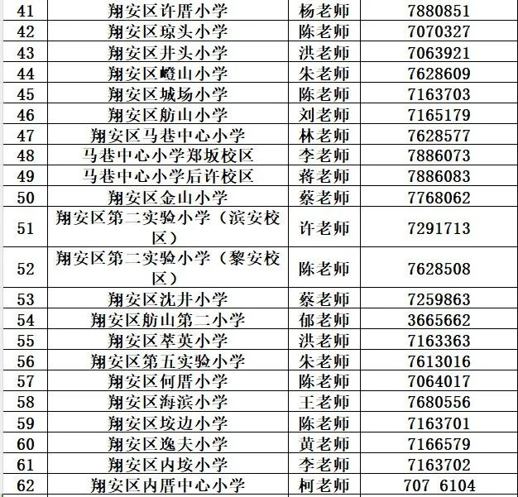
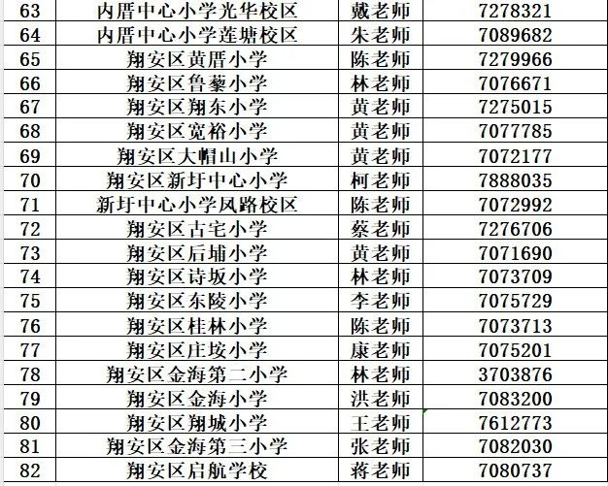

附件1-8
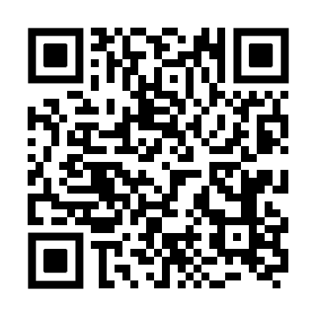
（扫以上二维码获取附件1-8）
1.翔安区2024年初中招生范围划分一览表
2.翔安区2024年南部新城指定区域学校初中招生范围划分一览表
3.翔安区集体户初中招生学校一览表
4.翔安区非本地户籍初中招生学校一览表
5.翔安区2024年秋季初级中学招生报名表
6.翔安区小学毕业生跨片区升学申请表
7.翔安区小学毕业生到区外学校升学申请表
8.厦门市翔安第一中学2024年初中招生方案

